[两篇无关论文部分图像数据完全一致且涉嫌抄袭早期论文被撤稿，涉及吉林大学中日联谊医院、吉林大学第一医院&北华大学附属医院](https://mp.weixin.qq.com/s?__biz=Mzk1NzE0NTE5Mg==&mid=2247489577&idx=3&sn=f4144dbfc682f1da06e63b93c0a339c5)

净研行动[净研行动](javascript:void(0);)2025-04-11 15:10:04浙江

**01**

**问题论文**

**Study 1:**

标题：The up-regulation of miR-300 in gastric cancer and its effects on cells malignancy

期刊：International Journal of Clinical and Experimental Medicine

单位：吉林大学中日联谊医院

发表时间：2015年5月15日

PMID: 26221215

撤稿原因：存在虚假材料和/或数据

**Study 2:**

标题：MiR-300 regulate the malignancy of breast cancer by targeting p53

期刊：International Journal of Clinical and Experimental Medicine

单位：吉林大学第一医院&北华大学附属医院

发表时间：2015年5月15日

PMID: 26221232

撤稿原因：存在虚假材料和/或数据

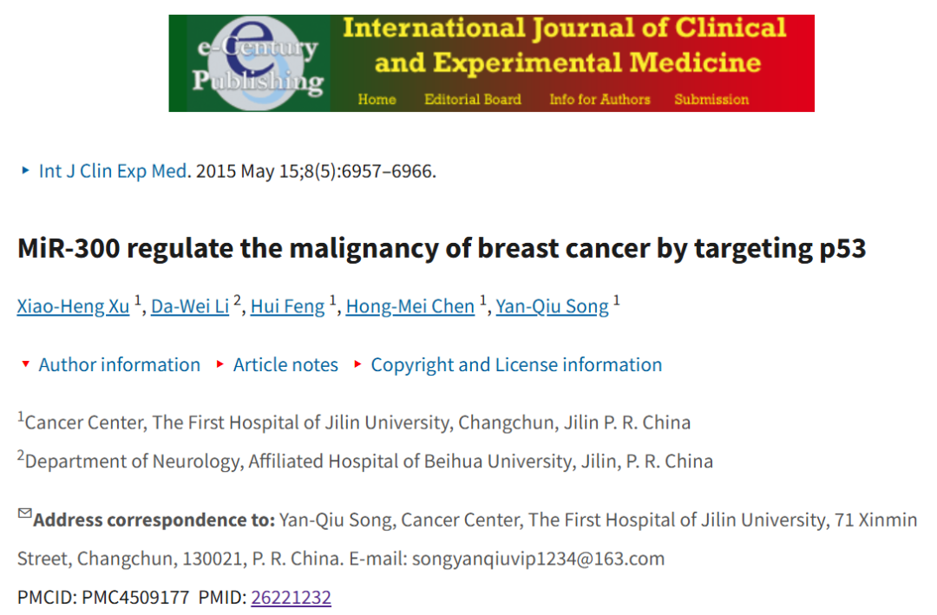

**02**

**具体说明**

① Study 1和Study 2：两篇不同机构，不同作者在同一期刊同一时期发表的论文几乎完全相同。此外，该图表数据最早出现在一篇早期发表的论文（2013，doi:10.3748/wjg.v19.i41.7078）中。

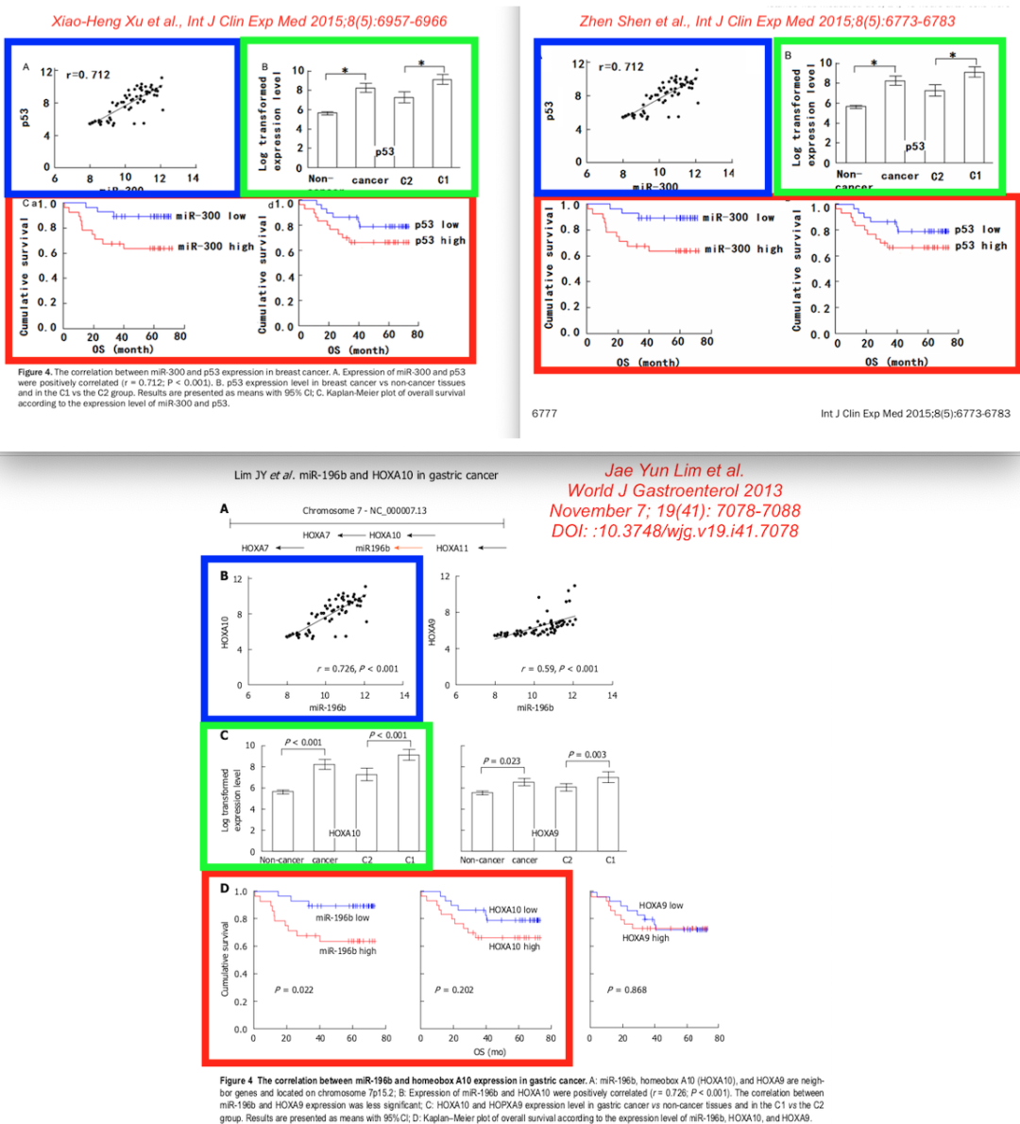

② Study 1和Study 2：两篇论文中的图5与2011年的一篇论文（doi:10.7150/ijbs.7.567）中的图3的蛋白质印迹（Western blot）图像极为相似。

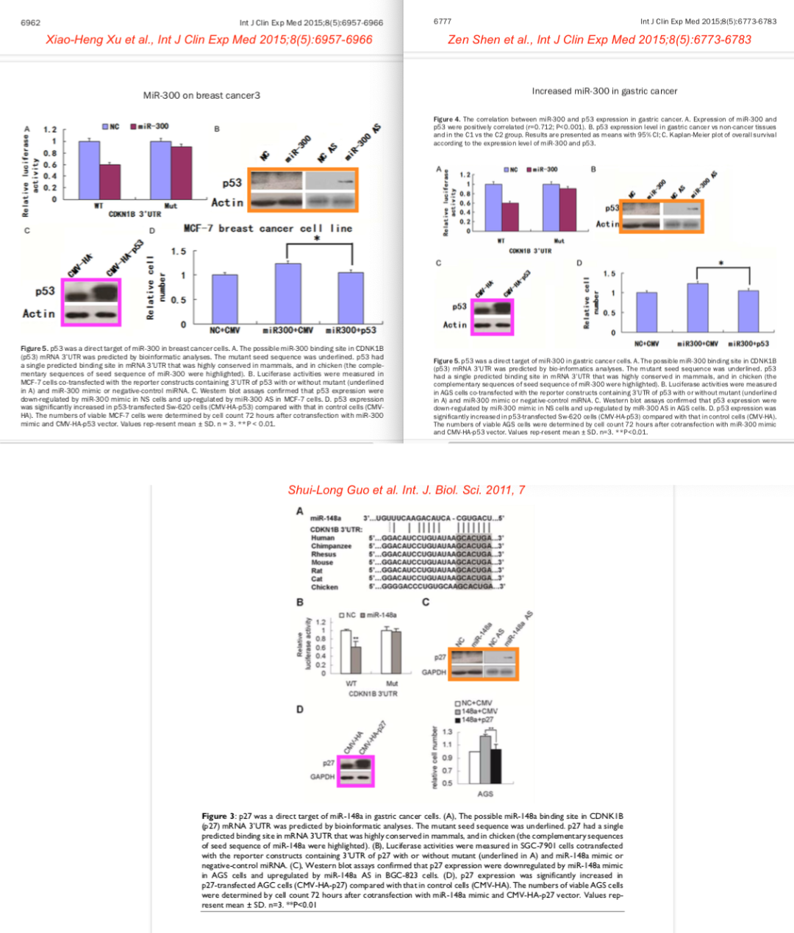

③ Study 2的图6与2010年发表的一篇论文（doi:10.1371/journal.pgen.1000879）中的蛋白质印迹（Western blot）和细胞侵袭照片高度相似。尽管图表被重新绘制过，但所呈现的数据似乎也相似。

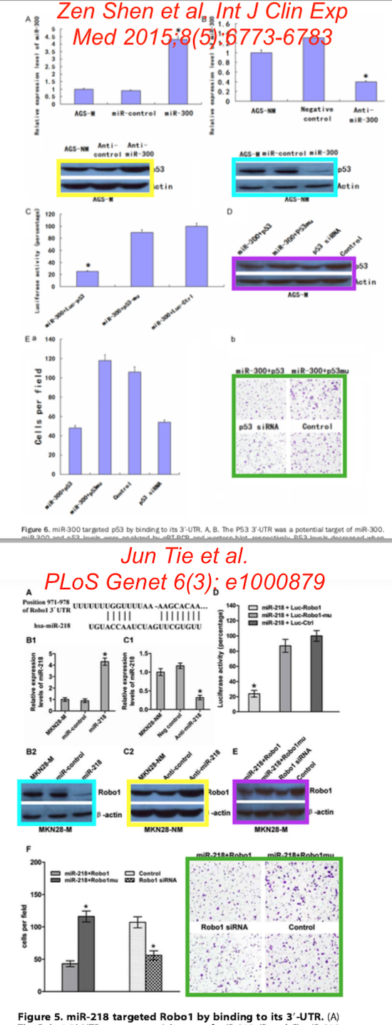

**03**

**处理结果**

Study 1&Study 2:

一位知识渊博的读者发现了本出版物中报告的虚假材料和/或数据，随后经编辑部进一步调查确认属实。因此，根据本刊的政策和编辑决定，全文予以撤稿。

**参考信息**

https://e-century.us/files/ijcem/18/3/ijcem2503002.pdf

https://e-century.us/files/ijcem/18/3/ijcem2503001.pdf

提供线索或对推文存在疑义，请联系邮箱：jxscuijian@163.com





**微信搜一搜**



 净研行动